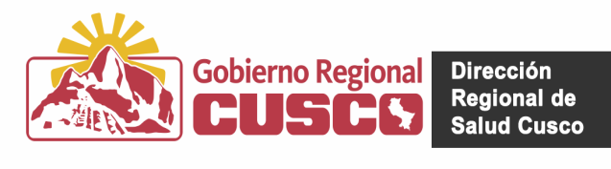

**RED DE SERVICIOS DE SALUD LA CONVENCIÓN**

**OFICINA DE DESARROLLO INTEGRAL DE SALUD**

“Cusco Capital Histórica del Perú”

“Año del Buen Servicio al ciudadano”

NOTA DE PRENSA N° 049-COMUNICACIONES-RSSLC

RED DE SALUD LA CONVENCIÓN RECOMIENDA ESTILOS DE VIDA SALUDABLE PARA REDUCIR RIESGOS DE CONTRAER ENFERMEDADES CRONICAS.

Ante el incremento de casos de diabetes e hipertensión arterial, en la Provincia la Red de Servicios de Salud La Convención recomienda una alimentación saludable y un chequeo por lo menos 2 veces al año en el Establecimiento de Salud más cercano a su domicilio.

La Coordinadora del Programa Presupuestal Enfermedades No Transmisibles de la RSSLC, Lic. Gina Mejía Huacac, reiteró que la buena alimentación y la actividad física reducen los riesgos de contraer enfermedades crónicas. En ese sentido se recomienda lo siguiente:

**1. Muévete**

El ejercicio es bueno para la salud, sólo 30 minutos de ejercicio moderado, reduce significativamente el riesgo de padecer Hipertensión, Diabetes, Obesidad y SobrePeso.

**2. Controla tu Colesterol**

Controla el nivel de colesterol, y evita complicaciones como un infarto. El examen se realiza en ayunas en los Establecimientos de Salud de Santa Ana, Pavayoc, Maranura, Palma Real, Pucyura, Kiteni, Quellouno y Camisea y Hospital Quillabamba.

**3. Come mejor**

La mala alimentación es el factor de riesgo para adquirir Enfermedades Crónicas, por ello Tenemos que seguir una dieta saludable:

* Consuma más frutas y verduras.
* Consuma cereales como, frejoles, alverjitas; garbanzo, soya y alimentos de origen animal leche, huevo, carne, pollo sin pellejo, cuy.
* Come pescado al menos dos veces por semana.
* Bebe agua 2 litros diarios en vez de bebidas azucaradas o Gaseosas.
* Disminuya el consumo de sal y azúcar.
* Evite el consumo de alcohol y el tabaco.
* Evite la vida sedentaria.

**4. Controla tu Presión Arterial y tu Peso**

Una presión demasiado alta puede matarnos sin que nos demos cuenta. Se trata de un “asesino silencioso” que puede tomarnos desprevenidos, por ello acude a al Centro de Salud más cercano, para el control de tu Presión Arterial y tu Peso.

**5. Pierde peso**

Estar con sobre peso hace que tengamos un mayor riesgo de enfermarnos. Es recomendable mantener nuestro peso adecuado. Reciba la consejería en un Establecimiento de Salud.

RECUERDA: “LA BUENA ALIMENTACIÓN Y LA ACTIVIDAD FÍSICA LO CONDUCIRÁ

A UN ESTILO DE VIDA SALUDABLE Y OPTIMIZARÁ TU RENDIMIENTO”.

Quillabamba, 10 de agosto del 2017

Reconocidos por su difusión.